# Аннотация

В данной работе представлена теоретическая модель, которая позволяет предсказывать общие характеристики и свойства процесса реактивного распыления при использовании двух отдельных металлических мишеней в реактивной атмосфере. Учитывая кинетическую теорию газов, геометрические характеристики установки и основные физические и химические допущения, предложенное теоретическое развитие способно описывать изменения некоторых параметров процесса, таких как парциальное давление реактивного газа. Были установлены некоторые зависимости между расходом реактивного газа, давлением газа и скоростью распыления каждой мишени. Теоретические результаты, полученные с помощью этой модели, сравнивались с экспериментальными измерениями, проведенными для системы титан-хром-кислород. Отмечается, что предложенная модель весьма удобна для предсказания общей динамики процесса реактивного многомишенного распыления. Кроме того, была рассчитана "характеристическая функция", что привело к получению необычных и интересных теоретических результатов: новый способ полного устранения или изменения размера и положения явлений нестабильности в реактивном методе.

# Введение

Техника распыления непрерывно развивается и широко используется как в научных исследованиях, так и в промышленных кругах благодаря своему большому потенциалу и широкому спектру применения. Несмотря на многочисленные применения, некоторые фундаментальные механизмы, особенно для реактивного распыления, не хорошо понимаются. Фактически, поскольку реактивный режим обычно вызывает нестабильность параметров процесса и из-за сложной природы газового разряда, количество неизвестных и существенных параметров для количественного и полного описания реактивного распыления не так очевидно.

За последние два десятилетия теоретические исследования и моделирование реактивного напыления привлекали наибольшее внимание [1-9]. Сначала Хеллер [10] предложил теоретическую модель, предполагая, что нестабильности реактивного процесса зависят от равновесия между скоростью эрозии мишени и скоростью окисления её поверхности. В дальнейшем теоретические подходы были постепенно изменены, учитывая, что реактивный газ может быть потреблен поверхностью цели, насосной группой и различными поверхностями в камере [2, 11–13]. Наконец, Берг и др. [14] разработали довольно простую и оригинальную теоретическую модель процесса реактивного распыления. Несмотря на то, что их математический анализ основан на некоторых фундаментальных результатах и предположениях, ранее использованных другими авторами, их работа фактически является одной из самых всеобъемлющих и полных теорий, способной описывать часто встречающийся, так называемый,р гистерезисный эффект некоторых экспериментальных параметров. Впоследствии множество исследователей в своей работе взяли анализ Берга как отправную точку, чтобы предложить улучшенную модель, учитывая влияние остаточных газов [15], выхода рассеивания и потенциала разряда [16], взаимодействий реактивного газа с твердым веществом [17] или геометрических параметров процесса [18-20]. Хотя эти модели используют газовую кинетическую теорию и некоторые физические и химические свойства реактивного газа без учета влияния плазмы, они позволяют нам лучше понять и предсказывать или описывать удовлетворительно поведение и нестабильные явления реактивной техники распыления, включающей один реактивный газ и одну металлическую мишень.

Добавление второй металлической цели в процесс, конечно, увеличивает сложность системы, но особенно интересно для синтеза периодических многослойных структур [21-25]. Фактически, катодное распыление с применением двух отдельных целей в реактивной атмосфере становится все более привлекательным благодаря его возможностям получения экзотических материалов, иногда обладающих новыми и оригинальными свойствами. Таким образом, многие исследования были посвящены изучению конкурентоспособных и привлекательных многослойных структур [26-30], но очень мало исследований было проведено в отношении неустойчивостей процесса многоточечного реактивного распыления [31,32].

Для лучшего понимания и предсказания характеристик и эволюции метода многоточечного реактивного покрытия, в этой статье представлена теоретическая модель, основанная на предыдущих исследованиях [14,33]. Показано, как изменение частичного давления реактивного газа при массовом расходе реактивного газа может быть квантитативно описана с использованием теории газокинетики и учетом фундаментальных реакций как на мишенях, так и на поверхности подложки. Теоретические расчеты, полученные на основе предложенной модели, сравниваются с экспериментальными результатами, полученными для системы титан-хром-кислород. Аналогично, из этого математического анализа также исследуется попытка предсказать порядок полного загрязнения каждой мишени. Исходя из рассчитанных скоростей испарения как мишеней, так и на основании сравнения с практическими измерениями, обсуждаются некоторые ограничения и ограничения на валидность модели в попытке объяснить отклонения между теорией и экспериментом.

Наконец, изучены явления неустойчивости при реактивном напылении с двух мишеней, определяющие "характеристическую функцию" процесса. Оригинальные теоретические результаты позволяют предвидеть новые возможности многомишенного реактивного процесса и интересные изменения областей неустойчивости без изменения некоторых геометрических параметров, таких как площадь стенок камеры или группа накачки, а используя только соответствующие экспериментальные условия для каждой мишени.

# Теоретическое описание

Настоящая модель основана на предыдущих исследованиях [14], выполненных для одиночной металлической мишени, напыляемой в реактивной атмосфере. С помощью теории газовой кинетики и установившегося материального баланса при различных задействованных поверхностях реактора и включенной скорости откачки можно установить изменение парциального давления реактивного газа в зависимости от его введения, сделав некоторые упрощающие предположения. Для удобства понимания математической разработки в рамках теоретического подхода будет проанализирована система титан-хром-кислород. При этом будет считаться, что (i) ионы аргона ответственны за напыление мишени, (ii) скорость откачки постоянна для каждого вводимого газообразного вещества, (iii) на титане образуются стехиометрические соединения TiO и Cr2O3; формируются на титановой и хромовой мишени соответственно, (iv) молекулы реагирующего газа беспорядочно перемещаются в камере и могут быть поглощены металлическими поверхностями (хемосорбция) или стехиометрическими соединениями на поверхности.

## Парциальное давление реактивного газа

Исходной идеей для моделирования является рассмотрение расхода реактивного газа в процессе напыления. Поток реактивного газа схематично показан на рис. 1. Здесь Предполагается, что кислород может расходоваться на откачку группы, мишени из Ti и Cr и подложки, обращенной к каждой из них. мишени. Это выражается следующими соотношениями:

где, ­– количество газообразного кислорода, введенного в камере (Па × м3 × с­-1), – количество кислорода, потребляемая титановой мишенью (Па × м3 × с­-1), – количество кислорода, потребляемого хромовой мишенью (Па × м3 × с­-1), – количество кислорода, потребляемого держателем подложки и стенками, обращенными к титановой мишени (Па × м3 × с­-1), – количество кислорода, потребляемого держателем подложки и стенками, обращенными к хромовой мишени (Па × м3 × с­-1), – количество кислорода, откачиваемого группой откачки (Па × м3 × с­-1).

Если предположить, что скорость откачки постоянна и одинакова для всех вводимых в камеру газообразных веществ, то можно воспользоваться простым уравнением:

с – парциальное давление кислорода (Па), – скорость перекачки (м×с‑1).

Согласно теории газовой кинетики, молекулярный поток реактивного газа, набегающего на стенки камеры под действием давления реактивного газа определяется по формуле:

при этом – молекулярный поток реактивного газа (молекул м/с-1), *–*постоянная Больцмана (1,38×10-23 Дж×K­-1), T – абсолютная температура реагирующего газа (K), Mo – молекулярная масса реагирующего газа (кг).

Поскольку ранее мы предполагали, что на окисленных титановых и хромовых мишенях образуются стехиометрические соединения TiO2 и Cr2O3 соответственно, и для установления взаимосвязи между различным количеством кислорода, потребляемого мишенями () и стенками+подложкой (), и некоторыми параметрами процесса, необходимо определить массовые балансы потоков частиц. С помощью схемы, приведенной на рис. 2, можно представить явления и равновесия, происходящие на поверхности мишеней и на стенках камеры + областях подложки. Введем известное "дробное покрытие поверхности θ" для мишеней из Ti и Cr (θt1 и θt2), определяемое как доля поверхности мишени, покрытая соединением (TiO2 и Cr2O3) и аналогично для подложки и стенок камеры (θc1 и θc2), будем считать, что кислород может расходоваться на тех долях поверхностей, которые уже покрыты кислородом (θt1, θt2, θc1 и θc2), а также на непрореагировавших элементарных металлических долях (1 - θt1, 1 - θt2, 1 - θc1 и 1 - θc2). и – площади поверхностей мишеней из Ti и Cr соответственно, а и – площади поверхностей подложкодержателя + стенок камеры, покрытых Ti или TiO2 и Cr или Cr2O3; J1 и J2 - плотность тока ионов аргона, вызывающих распыление с поверхности мишеней Ti и Cr соответственно. Таким образом, с учетом баланса потоков частиц, указанного на рис. 2, можно определить математические выражения, описывающие реакцию и удаление кислорода при напылении на мишени.

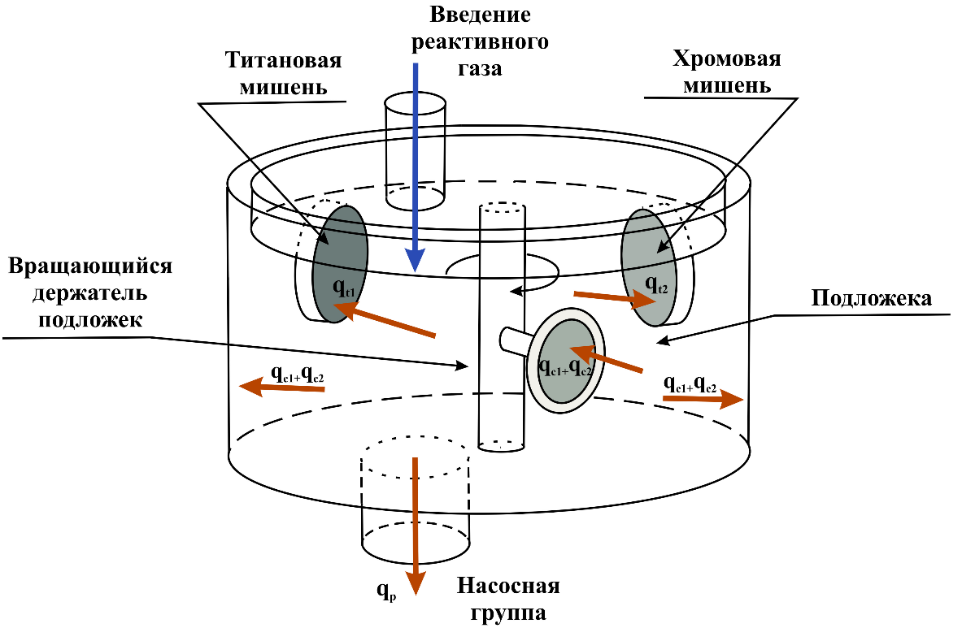

Рис. 1. Схематическое изображение потока реактивного газа в системе реактивного напыления. Предполагается, что реактивный газ расходуется на поверхности металлических мишеней (Ti и Cr), на держателе подложки, обращенном к мишеням, и в группе откачки. Условные обозначения см. в тексте.

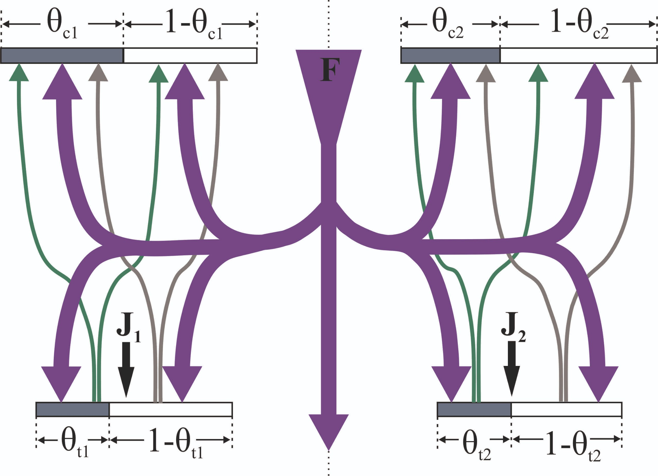

Рис. 2. Схема расположения мишеней (Ti и Cr) и областей стенка+подложка, показывающая потоки материалов, расход реактивного газа и ионную бомбардировку в процессе реактивного напыления. Предполагается, что на загрязненных мишенях образуются стехиометрические соединения TiO2 и Cr2O3. Условные обозначения см. в тексте.

#### Баланс массы реактивных газов на поверхности мишени

#### Титановая мишень

В равновесном состоянии количество атомов кислорода, одновременно потребляемых металлической частью поверхности титановой мишени и титановой мишени, покрытой соединением TiO2, равно количеству атомов кислорода, удаляемых при распылении оксида с поверхности:



при этом – количество атомов кислорода, попадающих на титановой мишени, k – количество атомов кислорода в O, молекуле, n – количество атомов кислорода в TiO2, на один атом Ti, – коэффициент прилипания молекулы кислорода на поверхности титана, – коэффициент прилипания коэффициент прилипания молекулы кислорода к поверхности TiO2, e – электронный заряд (1,6×10-19 А×с), – выход напыления соединения TiO2.

Поскольку k=n=2, дробное покрытие поверхности может быть выведено как:

### Хромовая мишень

При аналогичных рассуждениях выражение, описывающее потребление и распыление удаление кислорода на хромовой мишени при стационарном устойчивое состояние дается следующим уравнением:

при этом – количество атомов кислорода, попадающих на титановой мишени, k’ – количество атомов кислорода в O, молекуле, n’ – количество атомов кислорода в Cr2O3, на один атом Ti, – коэффициент прилипания молекулы кислорода на поверхности титана, – коэффициент прилипания коэффициент прилипания молекулы кислорода к поверхности TiO2, e – электронный заряд (1,6×10-19 А×с), – выход напыления соединения TiO2.

Принимая k'=2 и n'=1,5, дробное покрытие поверхности может быть выведено:

#### Баланс массы реагирующих газов на держателе подложки и стенках камеры

Уравнения баланса массы на подложкодержателе и стенках камеры можно получить аналогично тому, как это было сделано в разделе 2.1.1. При стационарном устойчивом состоянии можно утверждать, что скорость окисления металлической поверхности на стенках и подложке равна скорости покрытия оксидного соединения осаждением металла. Кроме того, схема на рис. 2 предполагает, что вся система титан + хром разделена на две единые системы для того, чтобы независимо рассматривать равновесие и расход реакционных газов для каждой металлической мишени. Поэтому мы предполагаем, что оба источника паров полностью отделены друг от друга, и в результате смешения потоков частиц не может быть получен сплав или соединение TixCryOz.

#### Титан

Перед титановой мишенью можно записать следующее выражение можно записать следующее выражение:

*где STi – коэффициент распыления титана.*

Поскольку для соединения TiO2 k=n=2:

Наконец, количество реактивного газа, потребляемого поверхностями мишеней (At1 и At2), а также держателями подложки и стенками камеры (Ac1 и Ac2), может быть тесно связано с частичным покрытием поверхности и .

#### Хром

*где SCr – коэффициент распыления титана*

Поскольку k’ – 1,5 и n’ – 2 для соединения Cr2O3:

Наконец, количество реактивного газа, потребляемого поверхностями мишеней (At1 и At2), а также подложкодержателем и стенками камеры (Ac1 и Ac2), может быть тесно связано с долей покрытия поверхности θti and θci.

Для мишеней можно установить, что:

* Для титана:

где, k1 – коэффициент преобразования = 3,7×10-21 Па м3 (молекул O2)-1,

* Для хрома:

Аналогичным образом для подложки и стенок камеры можно получить:

* Для титана:
* Для хрома:

#### Скорость напыления от каждой мишени

Для получения аналитической зависимости скорости распыления титановой и хромовой мишеней от расхода реактивного газа можно предположить, что частицы могут выбрасываться из окислённой части (θti) и металлической части (1 – θti) мишени. Тогда скорость напыления можно найти через следующее выражение:

* для титановой мишени:
* для хромовой мишени:

Используя ту же процедуру, что и для зависимости PO2 от qO2, описанную ранее, можно легко получить зависимость скоростей распыления Ti и Cr от скорости потока. Приняв значение Po и рассчитав фракционное покрытие 0, и 0, Ry и Re определяются с помощью уравнений (16) и (17) для соответствующей скорости потока кислорода qo2.

#### Характеристическая функция процесса

Исследуя условия стабильности процесса реактивного напыления одной металлической мишени Ларссон [34] предложили теоретический анализ, позволяющий рассчитать размер зоны гистерезиса и скорость откачки, необходимую для устранения области неустойчивости. Им была получена математическая функция, представляющая исследуемой системы напыления и зависящая от парциального давления реактивного газа: "характеристическая функция". Последняя совершенно не зависит от скорости прокачки процесса и дает принципиальную информацию о величине и положении гистерезисных явлений.

Насколько нам известно, до настоящего времени в литературе было мало работ, посвященных этой характерной функции и, в частности, о процессах реактивного напыления с двумя отдельными мишенями. Поэтому, исходя из тех е предположений что и Ларссон, мы предлагаем распространить этот математический анализ на систему титан-хром-кислород, изучаемую здесь.

Во-первых, для упрощения понимания нашей разработки мы пренебрегаем адсорбцией молекул реагирующих газов на поверхностях, покрытых соединениями (TiO2 и Cr203). Так (это не оказывает существенного влияния на результаты расчетов). Из уравнений. (5) и (7), дающих долю покрытие поверхности мишеней, можно выразить t1, а t2, которые определяется как:

* Для титана:

* Для хрома:

Кроме того, используя уравнения (9) и (11) и рассчитав 1-θci для титана и хрома можно получить c1 и c2, причем:

* Для титана:

* Для хрома:

Из кислородного баланса (уравнение (1)), с учетом потребления кислорода мишенями и стенками (уравнения (2), (12) – (15)) и предполагая, как и ранее, что , можно получить следующее выражение:

с учетом уравнений (18)-(21), так как

*и задавая SA=KS с*

можно записать последнее выражение как:

Для получения условий стабильности процесса расход реактивного расход реактивного газа и парциальное давление связаны между собой следующим уравнением следующим уравнением:

или

где,

Из производной уравнения (22) можно получить выражение:

Расчеты математических показателей, таких как позволяёют определить окончательное выражение характеристической функции.

или просто

где - характеристическая функция реактивного процесса реактивного напыления, реализующего две металлические мишени и один реактивный газ.

Затем, построив график этой "характеристической функции" в зависимости от парциального давления реактивного газа или из расчета

можно определить критическую скорость откачки , необходимую для полного устранения явлений неустойчивости. На рис. 3 приведен пример изменения характеристической функции от парциального давления кислорода, рассчитанный для системы титан-хром-кислород с использованием данных, приведенных в табл. 1. Как видно, при постоянной скорости прокачки S и колоколообразной кривой функции графически получены нижнее и верхнее значения парциального давления кислорода. На основании полученных результатов можно утверждать, что давление реактивного газа имеет только одну петлю гистерезиса. Это позволяет предположить, что давление кислорода в камере возрастает с момента отражения от обеих мишеней. Этот аргумент будет рассмотрен далее.

Как и в работах предыдущих авторов, получивших экспериментальные и теоретические результаты для одиночных металлических мишеней с одним реактивным газом [37-42], увеличение скорости откачки S приводит к уменьшению размеров и смещению петли гистерезиса в сторону меньших расходов реактивного газа. Затем, при достаточно высокой скорости откачки, можно заметить, что явление неустойчивости теоретически устраняется примерно за 650-700 1 с-1. На практике, в силу технических ограничений вакуумной откачной группы, достичь такого порядка скорости откачки достаточно сложно. Таким образом, экспериментальные данные, полученные для системы Ti-Cr-O, не дали достаточных результатов для проверки предсказанного моделью значения критической скорости откачки. Это будет прокомментировано в следующем разделе.

# Результаты моделирования и экспериментов.

#### Парциальное давление кислорода

Чтобы попытаться ответить на вопрос, существует ли одна или две петли гистерезиса для процесса реактивного распыления с двумя мишенями, модель, предложенная в предыдущем параграфе, была использована для первоначального моделирования изменений парциального давления реактивного газа с массовым расходом для системы титан-хром-кислород. На рис. 4 представлена типичная S-образная кривая зависимости давления кислорода от скорости потока кислорода, рассчитанная на основе численных данных табл. 1 (энергия ионов аргона может быть получена из мишени и потенциала плазмы [16]). На этом рисунке видно, что существует только одна петля гистерезиса давления кислорода, как уже было получено с помощью характеристической функции на рис. 3. Таким образом, единственная S-образная кривая, ожидаемая для реактивного распыления одной элементной мишени, аналогично получается для реактивного совместного распыления. Это означает, что парциальное давление реактивного газа в процессе увеличивается только тогда, когда окислены как титановые, так и хромовые мишени. При этом снижается расход реактивного газа не только за счет слабых коэффициентов распыления оксидов титана и оксидов хрома по сравнению с металлическими материалами, но и за счет сильного снижения геттерного эффекта на стенках камеры и подложкодержателе, обращенных к каждой мишени. Фактически, когда процесс переходит в режим сложного распыления, частицы, выбрасываемые из каждой окисленной мишени, менее эффективно улавливают химически активный газ.

Таблица 1 Численные значения, используемые для расчета теоретических значений парциального давления реактивного газа в зависимости от расхода газа и скорости распыления каждой мишени ( и ) в зависимости от . Выходы распыления металлов были определены с помощью аналитического метода, описанного Гарсиа-Розалес и др. [35]. Коэффициенты распыления оксидных материалов рассчитывались в предположении, что соотношение скоростей осаждения металла и оксида близко к соответствующему коэффициенту распыления. Скорость откачки и площади поверхности и были измерены экспериментально. Коэффициент прилипания был выведен из исследования Соморжаи и Дельпланке [36]

|  |  |
| --- | --- |
| Поверхность титановой мишени (м2) | 0,031 |
| Поверхность хромированной мишени (м2) | 0,031 |
| Поверхность камеры, подвергающаяся воздействию Ti и TiO2 | 0,200 |
| поток частиц (м2) |  |
| Поверхность камеры подвергается воздействию Cr и Cr2O3 | 0,200 |
| поток частиц (м2) |  |
| Коэффициент распыления Ti при =400 эВ | 0,40 |
| Коэффициент распыления ТO2 при =400 эВ | 0,015 |
| Коэффициент распыления Cr при =400 эВ | 1,00 |
| Коэффициент распыления Cr2O3 при =400 эВ | 0,25 |
| Скорость откачки (Ис-1) | 50 |
| Коэффициент прилипания O2 на Ti | 1,00 |
| Коэффициент прилипания O2 на TiO2 | 0,01 |
| Коэффициент прилипания O2 на Cr | 1,00 |
| Коэффициент прилипания O2 на Cr2O3 | 0,01 |

Для проверки обоснованности предложенной модели мишени из титана и хрома были распылены в газовой смеси аргона и кислорода по следующей методике. Для экспериментальных измерений использовалась система магнетронного распыления SCM 650 (Alcatel). Он состоит из вакуумной камеры из нержавеющей стали (100 дм3), откачиваемой турбомолекулярным насосом, поддерживаемым механическим насосом, обеспечивающим предельный вакуум порядка 10-5 Па. В качестве распылительного и реактивного газа использовались соответственно аргон и кислород высокой чистоты. Титановый диск (чистота 99,6%) и хромовый диск (чистота 99,8%) диаметром 20 см могут питаться от ВЧ-генератора частотой 13,56 МГц или от генератора постоянного тока. Расходы аргона и кислорода контролировались массовым расходомером MKS, а полное давление измерялось манометрами Баратрон, Пирани и Пеннинг. Парциальное давление кислорода определялось методом, предложенным Кусано [40]. Вкратце, этот метод позволяет рассчитать парциальное давление кислорода, используя соотношение между общим давлением и парциальным давлением кислорода. Полное давление измеряется для диапазона скоростей потока кислорода с введением в камеру аргона и без него.

Тогда можно определить два уравнения:

1. без введения аргона: с общее давление (Па), = постоянная, зависящая от скорости откачки (Па мин см-3), = массовый расход кислорода (см3 мин-1), Pbase = остаточное давление (Па)
2. с введением аргона: , где = общее давление (Па), = давление аргона (Па), = постоянная, зависящая от скорости откачки (Па мин см-3)

В первом уравнении, поскольку достаточно ниже давления кислорода, тогда и поэтому . Затем, используя второе уравнение, мы выводим таким образом:

Если , получается простым вычитанием из , но в результате экспериментальных измерений мы наблюдали отношение , равное 1,2, что согласуется с результатами, полученными Кусано [40].

Поэтому во время измерений давления кислорода давление аргона поддерживалось постоянным на уровне 9,0×10-1 Па. Из-за технических ограничений титановая мишень распылялась с помощью генератора постоянного тока, а хромовая мишень - с помощью высокочастотного генератора. Чтобы избежать помех между каждым разрядом, использовались разнесение мишеней. Перед каждым запуском камеру откачивали до давления 10-5 Па и предварительно распыляли мишени в атмосфере чистого аргона в течение нескольких минут для удаления поверхностного слоя загрязнений.

Сначала на мишень из Ti подавалась мощность в 400 Вт (постоянный ток), а на мишень из Cr — 300 Вт (ВЧ), поддерживая постоянное давление аргона. После этого постепенно вводили (или уменьшали) кислород и измеряли давление. На рис. 5 показаны полученные результаты для данных условий эксперимента. Видно, что в целом парциальное давление кислорода имеет только одну петлю гистерезиса. Таким образом, из теоретических результатов, полученных с помощью предложенной модели (рис. 4), можно на первый взгляд сказать, что качественно получено хорошее согласование теории с экспериментом. Кроме того, учитывая, что критические расходы кислорода, ограничивающие область неустойчивости ( см3/мин, и см3/мин, судя по рис. 5), можно заметить, что размер и положение петли гистерезиса соответствует прогнозируемым значениям, поэтому данная модель позволяет количественно определить изменения парциального давления кислорода для процесса двухмишенного реактивного распыления.

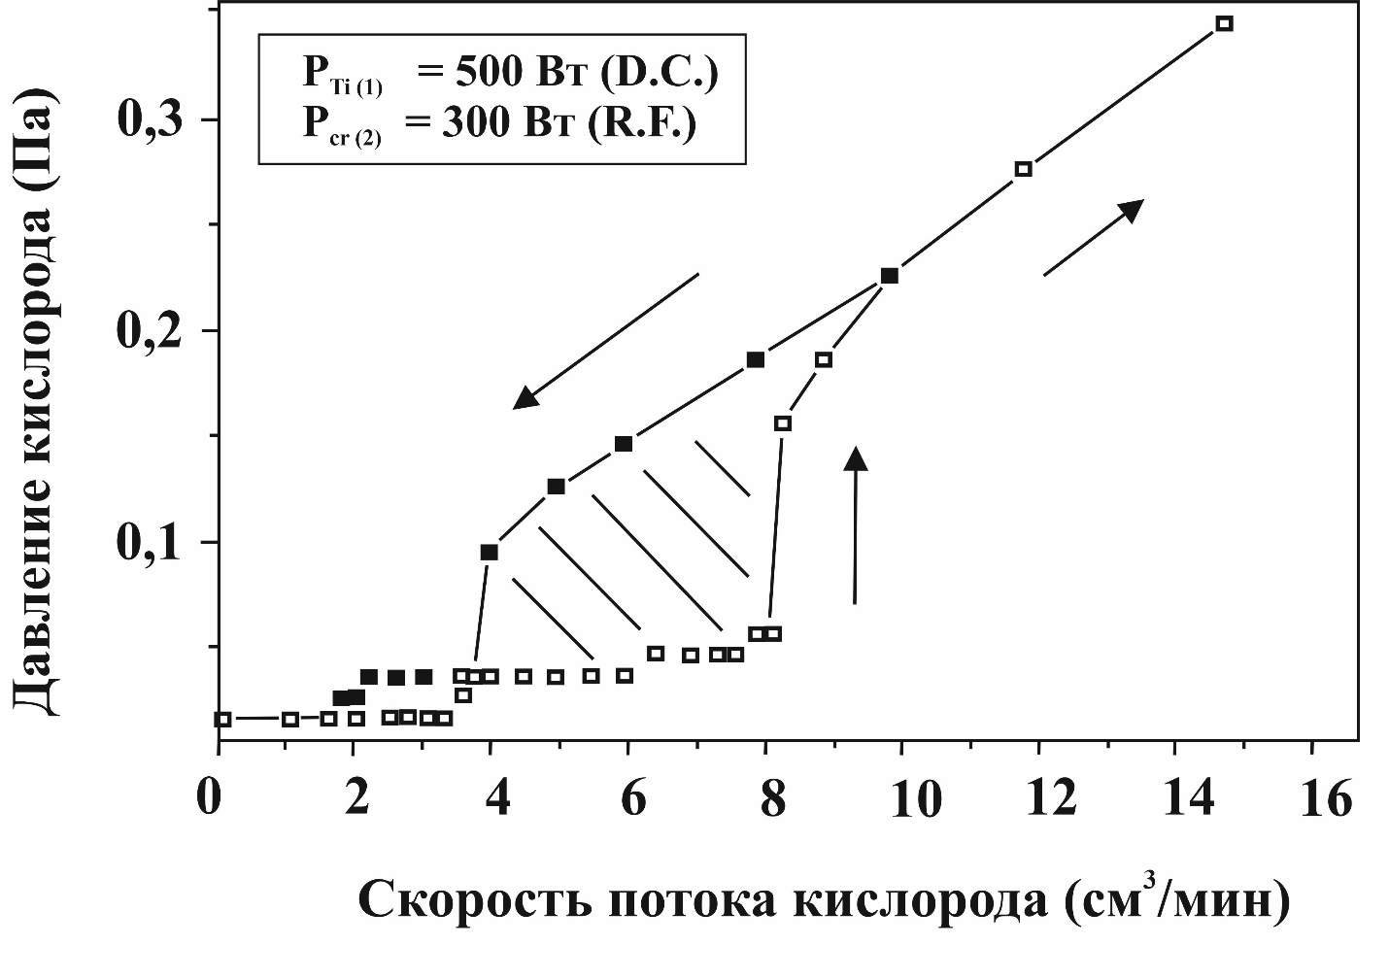

Рис. 5. Изменение парциального давления кислорода в зависимости от введения кислорода при распылении титановой мишени при постоянном токе и высокочастотном распылении хромовой мишени. Давление реактивного газа увеличивается при окислении обеих мишеней, но это измерение не дает информации о порядке загрязнения мишеней.

Интересно также сравнить ширину и положение петель гистерезиса для одиночных систем, таких как титан-кислород и хром-кислород, с таковыми для двухмишенного процесса. Действительно, области неустойчивости систем Ti-O2 и Cr-O2, полученные на постоянном токе и ВЧ-реактивное распыление изучались в предыдущих работах [43,44]. Итак, с постоянным током и мощностью распыления 500 Вт, эти прошлые результаты показали, что зона нестабильности для системы Ti - O2 содержится в пределах от 1,2 до 4,0 см3/мин скоростей потока кислорода, тогда как система Cr-O2 показывает петлю гистерезиса между 0,5 и 2,2 к см3/мин скоростей потока кислорода с вч с мощность распыления 300 Вт. Из рис. 5 видно, что нестабильность процесса Ti-Cr-O2 имеет большую величину (от 4 до 8 см3/мин), главным образом из-за совместного воздействия каждой мишени. Реализация двух целей обязательно увеличивает потребление реактивного газа системой. Это явление синергии не только расширяет область нестабильности, но и смещает ее в сторону более высоких массовых расходов кислорода, поскольку для окисления обеим мишеням требуется большее количество реактивного газа.

Измерение парциального давления кислорода на рис. 5 показывает интересный характер изменения, а также увеличение или уменьшение скорости потока.При увеличении скорости потока кислорода кривую зависимости от можно разделить на три части. Первая часть от 0 до примерно 3 см3/мин. В этой области введенный в процесс кислород в основном расходуется за счет геттерного воздействия на стенки камеры и подложкодержатель, обращенные к мишеням из титана и хрома. Тогда парциальное давление кислорода становится близким к нулю и обе мишени находятся в режиме элементного распыления. Вторая зона может быть определена между примерно 3 и 8 см3/мин. Переход от первой части ко второй можно определить по небольшому увеличению парциального давления кислорода и изменению наклона кривой. Такое изменение можно объяснить окислением одной мишеней. Это предположение будет обсуждаться в разделе 3.2 и соотноситься с экспериментальными результатами на рис. 6. Наконец, третья область начинается примерно при 8 см3/мин. Резкое увеличение парциального давления реактивного газа, несомненно, связано с полным окислением обеих мишеней. Затем введенный в камеру кислород частично расходуется мишенями и стенками. Таким образом, кислород, перекачиваемый вакуумной системой, находится в равновесии с оставшимся химически активным газом, и наклон зависит только от скорости откачки. Если расход кислорода уменьшается, давление падает пропорционально массовому расходу примерно до 4 см3/мин. На этом участке кривой подача реактивного газа достаточна для поддержания поверхностного оксидного слоя на мишенях из титана и хрома. Аналогично предыдущему рассуждению можно предположить, что при 4 см3/мин мишень возвращается в режим металлического распыления. Геттерный эффект, направленный на эту мишень, вызывает расход реактивного газа и, следовательно, снижение давления кислорода. В интервале =4 и 1,5 см3/мин, принимая во внимание предыдущие гипотезы, можно предположить, что введенного кислорода достаточно, чтобы одна мишень оставалась окисленной, тогда как другая – металлической. Реактивный газ, вероятно, задерживается вблизи неокисленной мишени. От 1,5 до 0 см3/мин обе мишени очищаются и весь процесс происходит в режиме элементного распыления. Эти аргументы будут соотнесены со следующими потенциальными измерениями на рис. 6.

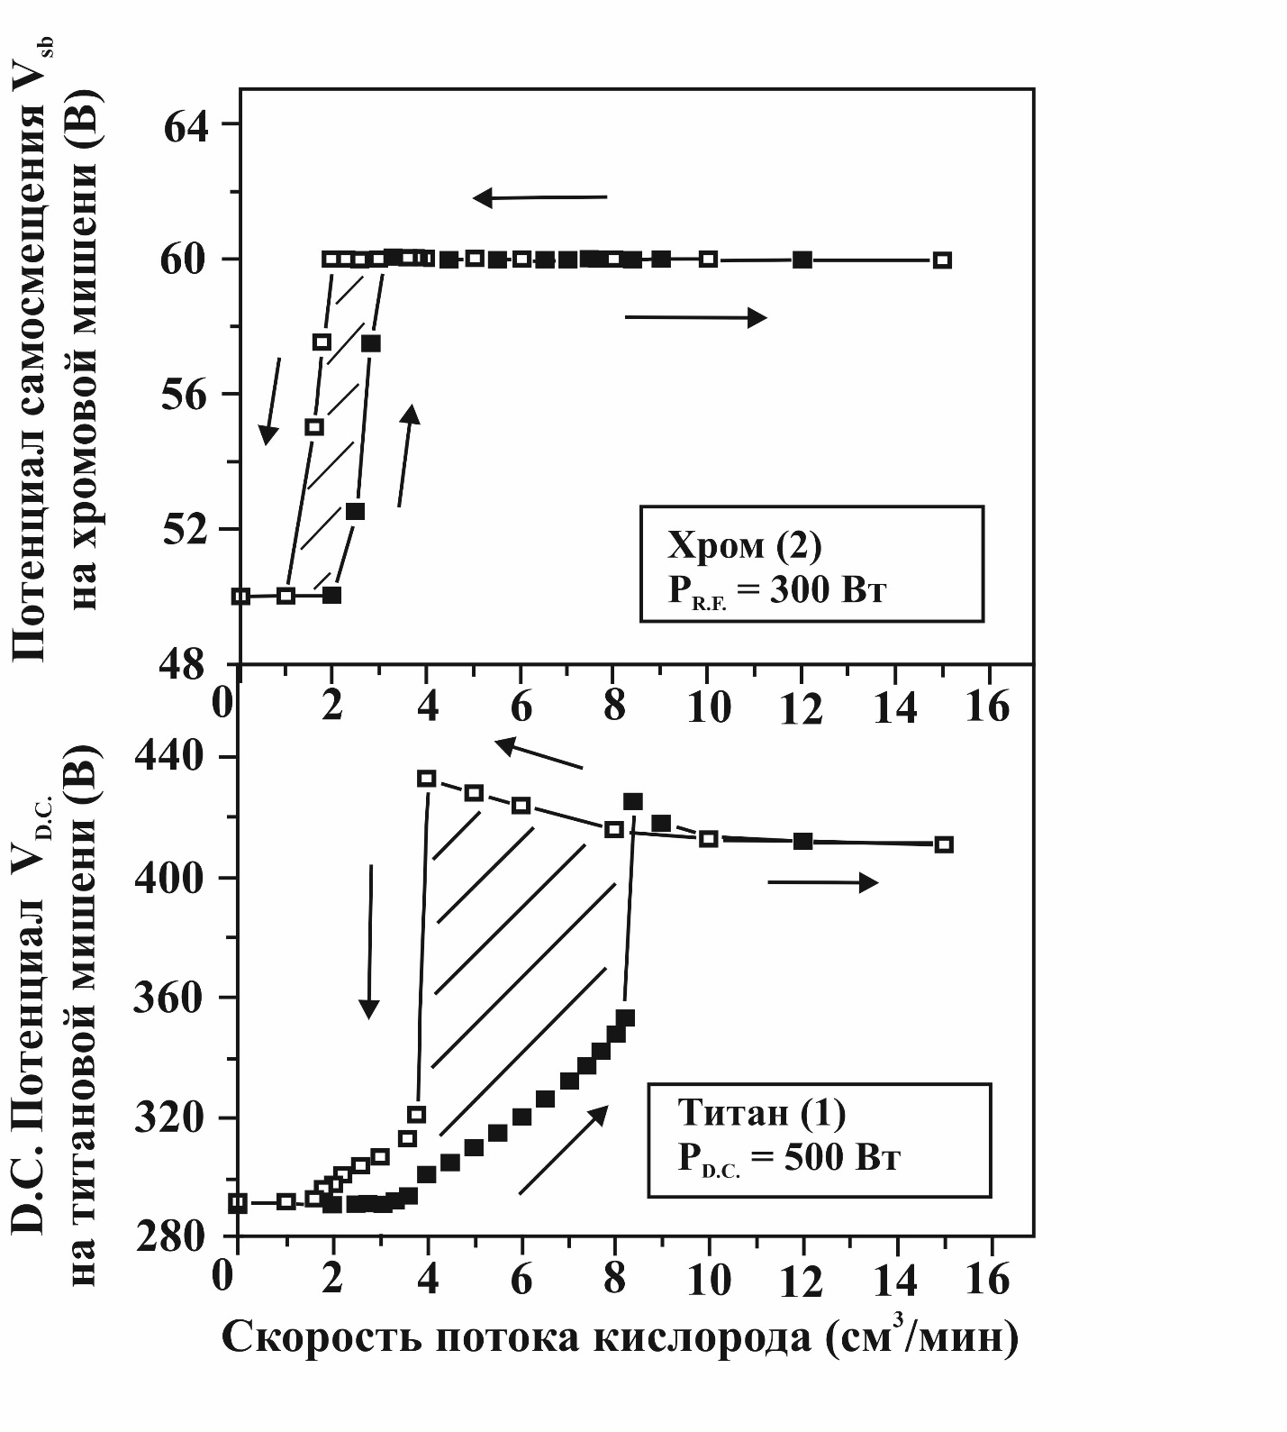

Рис. 6. Изменение потенциала постоянного тока () и потенциала самосмещения () титановой и хромовой мишеней, соответственно, в зависимости от массового расхода кислорода при одновременном распылении Ti и Cr. Две петли гистерезиса четко измерены, при распылении мишени из Ti на постоянном токе, а мишени из Cr – при ВЧ-распылении. Эти потенциалы отражают дою окисленной части на поверхности мишени и позволяют определить интересующие рабочие точки.

#### Окисление мишеней

Информация, полученная по парциальному давлению кислорода, не позволяет полностью определить состояние и порядок окисления каждой мишени. Поэтому, чтобы лучше описать и понять явления окисления, происходящие на титановой и хромовой мишенях, их потенциалы были измерены на рис. 6 в тех же экспериментальных условиях, что и ранее (ВЧ распыление Cr при 300 Вт и распыление при постоянном токе Ti в 500 Вт). Во-первых, можно видеть, что потенциалы мишеней из титана и хрома имеют только одну петлю гистерезиса, но с совершенно разным положением и размером. Очевидно, что расположение этих гистерезисов сильно зависит от мощности, приложенной к каждой мишени, типа поляризации, геометрических параметров камеры и взаимодействия сродства между металлическими поверхностями и активным газом, но они, вероятно, связаны друг с другом. Другими словами, изменение параметров мишени для изменения размера и положения области нестабильности, с точки зрения потенциала, может вызвать изменения второй петли гистерезиса мишени. В условиях нашего эксперимента можно заметить, что хромовая мишень при ВЧ - распылении – окисляется первой. Действительно, вблизи = 2 см3/мин потенциал самосмещения Cr резко возрастает, главным образом за счет коэффициента вторичных электронов [45] (коэффициент выше для оксида хрома, чем для металлического хрома) и из-за образования оксидов на поверхности мишени, становясь наконец постоянным на уровне 3 см3/мин. Кроме того, когда хромовая мишень полностью окислена, потенциал титановой мишени при постоянном токе также подвергается влиянию и начинает медленно возрастать, поскольку коэффициент выше, чем . Затем, поскольку Cr окислен, газообразный кислород, потребляемый ранее геттерным эффектом на мишени Cr, теперь является чрезмерным и потребляется мишенью Ti. Следовательно, окисление титановой мишени ускоряется и от такой скорости потока кислорода начинает увеличиваться титановый потенциал .

Также важно соотнести потенциалы мишеней с эволюцией парциального давления кислорода на рис.5. Фактически 3 и 8 см3/мин — это скорости потока кислорода, которые соответствуют не только загрязнению хромовой и титановой мишени соответственно, но и незначительному или резкому повышению давления кислорода. Аналогично, при уменьшении расхода реактивного газа возврат к режиму элементного распыления титановой мишени отчетливо наблюдается при = 4 см3/мин с уменьшением потенциала постоянного тока и одновременно с резким падением парциального давления реактивного газа. Таким образом, эти экспериментальные измерения потенциала мишени подтверждают аргументы, выдвинутые в разделе 3.1, об изменении давления кислорода в зависимости от скорости потока, особенно при возникновении явлений окисления и очистки.

Независимо от способа измерения парциального давления кислорода, потенциала постоянного тока титановой мишени или потенциала самосмещения хромовой мишени, можно заметить, что при увеличении массового расхода кислорода от = 3 до 8 см3/мин и использовании соответствующих практических условий представляется возможным полностью окислить хромовую мишень, сохранив титановую мишень в режиме металлического напыления. Таким образом, результаты экспериментов показывают, что с помощью вращающегося держателя подложки можно получать оригинальные многослойные покрытия, такие как чередование металл/оксид. При исследовании системы титан-хром-кислород и реализации процесса реактивного распыления двух разделенных мишеней можно надеяться на получение периодических мультислоев типа Ti/CrOy или TiOx/Cr. Тем не менее, поскольку парциальное давление кислорода в этом диапазоне масс расхода (3-8 см3/мин) увеличивается незначительно, можно предположить, что распределение реактивного газа в камере может быть неоднородным из-за загрязнения только одной мишени. В нашем случае давление кислорода перед окислением хромовой мишени, вероятно, выше, чем перед очищением титановой мишени, что обусловлено эффектом геттерирования. При этом часть газообразного кислорода может удерживаться и использоваться для поддержания слоя оксида хрома, а другая часть - задерживаться частицами титана. Следовательно, вместо синтеза чисто металлических/оксидных чередований можно ожидать получения многослойных соединений ТiOx/СrOy с меньше, чем , но особенно с кислородом, захваченным в границах зерен металлического подслоя титана, и другим типом кислорода, химически связанным с атомами хрома для получения стехиометрического соединения Cr2O3. Для проверки этого аргумента необходимо провести дополнительные исследования качественных анализов и профилей состава. Кроме того, измерения парциального давления кислорода вблизи каждой мишени и в нескольких местах, несомненно, помогут лучше контролировать реакционный процесс и, следовательно, стехиометрию подслоев.

Наконец, на основе экспериментальных измерений парциального давления реактивного газа и потенциала каждой мишени можно в общих чертах описать процесс реактивного распыления с участием двух металлических мишеней. Иными словами, эти параметры позволяют определить порядок загрязнения мишеней, а также состояние их окисления. Затем можно получить некоторые исходные рабочие точки, которые зависят от взаимодействия металла с реактивным газом, формы и геометрии камеры, но особенно от типа поляризации и мощности, вводимой для распыления. Чтобы избежать систематического экспериментального определения рабочих условий, для моделирования эволюции поведения мишеней была использована предложенная ранее теоретическая модель. Изменения парциального давления кислорода и скорости распыления мишени из титана и хрома были рассчитаны в зависимости от массового расхода кислорода с использованием численных данных в таблице 1 и в предположении, что приложенная мощность тесно связана с плотностью тока ионов аргона, инжектируемых при математическом анализе. На рис. 7 показаны результаты моделирования, полученные для различных плотностей тока. Во-первых, можно видеть, что зависимость парциального давления кислорода от скорости потока кислорода на рис. 7 (а) демонстрирует только одну петлю гистерезиса для каждой исследованной плотности тока ионов аргона. Эти теоретические результаты, аналогичные результатам, полученным на рис. 4, отражают поведение всей системы. Другими словами, при введении кислорода парциальное давление реактивного газа преимущественно увеличивается за счет полного окисления обеих мишеней. Таким образом, давление кислорода характеризует процесс двухмишенного реактивного распыления в целом, от металлического режима до композиционного. Также стоит отметить, что размер и расположение области неустойчивости изменяются линейно в зависимости от плотности тока, приложенного к хромовой мишени. Аналогичная эволюция наблюдалась и для переменной плотности тока в титане. Кроме того, в случае, когда плотность тока титана значительно превышает плотность тока хрома , двухмишенный процесс развивается практически до одномишенной системы. Поскольку слабо поляризованная мишень потребляет мало газообразного кислорода, в методе многомишенного реактивного распыления используется наиболее сильно поляризованная мишень. Тогда на рис. 7(а) при А·м-2 и А·м-2 видно, что критические расходы кислорода внизу и вверху составляют около 1,2 и 3,7 см3/мин соответственно, значения соответствуют значениям, полученным в предыдущих исследованиях для распыления одной мишени Ti [43].

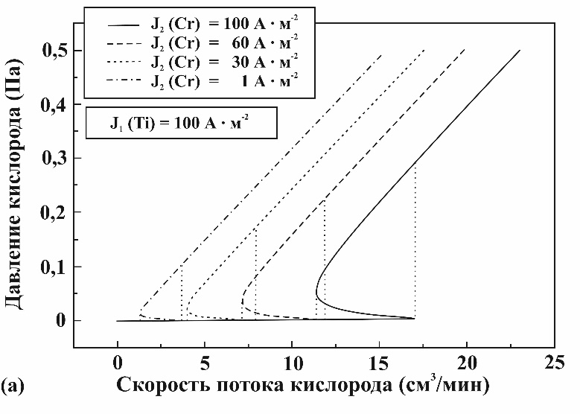

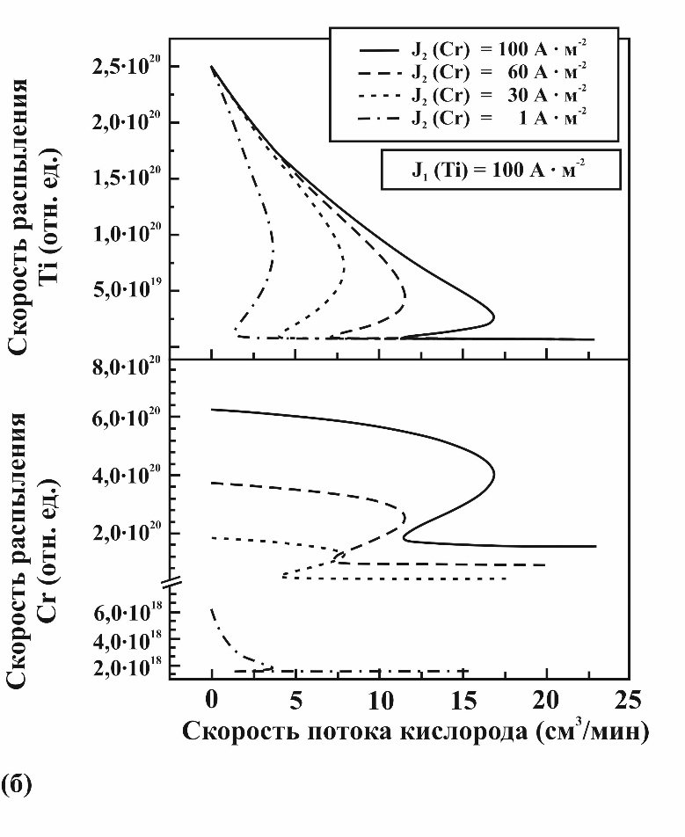

Рис. 7. Расчетные зависимости парциального давления кислорода, скоростей распыления титановых и хромовых мишеней от массового расхода кислорода. Получены типичные S-образные кривые для различных плотностей тока ионов аргона. Эти теоретические результаты можно сравнить с экспериментальными измерениями потенциалов мишени.

Из одних только кривых зависимости давления кислорода от скорости потока невозможно получить никакой информации о хронологии окисления, особенно когда плотности тока титана и хрома имеют один и тот же порядок величины. Тем не менее, если предположить, что плотность тока Ti намного выше, чем плотность тока Cr, как и раньше, можно сказать, что титановая мишень наверняка будет окисляться последней. Таким образом, при увеличении плотности тока Cr можно предположить, что произойдет одновременное окисление обеих мишеней, тогда как для высоких значений порядок окисления мишеней из Ti и Cr обратный. Конкуренция между титановой и хромовой мишенями может возникать за конкретные (; ) значения, но график не позволяет предугадать, какая мишень окажется лучше другой. Эта конкуренция, очевидно, зависит от плотности тока ионов аргона и , приложенного к мишеням, а также от коэффициентов распыления металлов и соединений, сродства и взаимодействия между химически активным газом и различными поверхностями в камере или геометрических параметров процесса. Для определения порядка окисления мишеней с использованием предложенной модели, описанной в разделе 2, были рассчитаны скорости распыления источников титана и хрома. Эти теоретические скорости могут помочь ответить на следующий вопрос: существуют ли одна или две петли гистерезиса в процессе двухмишенного реактивного распыления?

На рис. 7(б) рассчитаны скорости распыления Ti и Cr с использованием численных данных из табл. 1 и для различных плотностей тока хрома. Наблюдается только одна петля гистерезиса скоростей, как при реактивном распылении одной мишени, но с гораздо большими размерами и положением. Интересно также отметить, что для всех исследованных плотностей тока (; ) S-образные кривые скоростей напыления Ti и Cr имеют одинаковый критический расход реактивного газа. Следовательно, это означает, что из теоретических результатов можно ожидать единое гистерезисное явление суммарной скорости напыления. Следовательно, представленная модель позволяет прогнозировать одновременное загрязнение поверхности мишеней из титана и хрома и, соответственно, возврат к режиму металлического распыления. За все время компьютерного моделирования, проведенного в рамках данной работы, не было установлено ни одной комбинации, в которой наблюдалась бы мульти-S-образная форма общей скорости напыления или смещенный гистерезис между скоростями Cr и Ti.

Принимая во внимание экспериментальные измерения, полученные на рис. 6, и сравнивая с последними теоретическими результатами, можно сказать, что мы не получили согласия между теорией и практикой, поскольку предложенная модель не позволяет правильно предсказать эволюцию скоростей осаждения и состояние окисления каждой мишени. Несоответствия и различия между результатами моделирования и измерениями могут быть обусловлены некоторыми упрощающими гипотезами, принятыми при разработке. Действительно, можно посоветовать изменить некоторые соображения, в частности, касающиеся образования стехиометрических соединений TiO2 и Cr2O3 на мишенях и стенках камеры. Поскольку хром и титан могут иметь различные электронные конфигурации и разные степени окисления, на стенках и мишенях также могут образовываться некоторые кислорододефицитные соединения, такие как TiO, Ti2O3 или СrO2, CrO. Также можно изменить коэффициент прилипания молекул кислорода к металлическим или оксидным поверхностям. Обычно этот коэффициент определяют как вероятность диссоциации молекулы химически активного газа на поверхности. Из-за недостаточности знаний об этом параметре и учитывая, что последний зависит от условий эксперимента, нам пришлось использовать некоторые упрощающие предположения. Более того, некоторые улучшения модели должны учитывать взаимодействия между химически активным газом, мишенями, стенками и подложкой, а представленный анализ не учитывает влияние плазмы на некоторые механизмы и явления. Представляется интересным принять во внимание микроскопические эффекты, вызываемые разрядами, особенно роль ионов кислорода [46-50].

Кроме того, можно предложить модифицировать некоторые части теоретического подхода, особенно касательно скорости распыления хромовой мишени, когда А·м-2 на рис. 7(б). Действительно, перед S-участком кривой скорость Cr сильно падает при = 0-3,7 см3/мин, по сравнению с результатами, полученными для 30-100 А·м-2. Этот участок кривых соответствует режиму элементного распыления хромовой мишени при А·м-2, что означает полное окисление этой мишени при = 3,7 см3/мин. Между 0 и 3,7 см3/мин, Cr мишень является металлической, и скорость распыления Cr должна немного уменьшиться. Другими словами, скорости распыления при = 3,5 см3/мин (режим металлического распыления) и при = 5 см3/мин (режим распыления соединений) должны иметь большую разницу (оба около 2×1018 отн. ед.). Поскольку скорость распыления мишеней тесно связана с долей покрытия поверхности , следует принять во внимание изменение доли покрытия поверхности титаном и хромом и . На рис. 8 показаны типичные изменения и в зависимости от массового расхода кислорода для постоянной плотности тока Ti 100 А·м-2 и плотности тока ионов Cr-аргона 1 А·м-2. Для этих значений плотности их разделяют два порядка, и на этом рисунке видно сильное увеличение доли покрытия поверхности оксидом хрома до полного окисления мишени. При критическом расходе кислорода, равном 3,7 см3/мин, стоит отметить, что доля покрытия поверхности титана составляет около 0,6. Следовательно, предполагая, что мишень Ti окисляется при этом значении покрытия поверхности, можно предположить, что мишень из Cr также может быть окислена при = 0,6; при 1 см3/мин согласно рис. 8. Тогда теоретический подход можно было бы модифицировать, учитывая, что поверхность мишени окисляется не только из-за отрицательного наклона кривых (S-образной формы), но и когда доля покрытия поверхности достигает критического значения, определяемого по данному отрицательному наклону (= 0,6 в нашем примере).

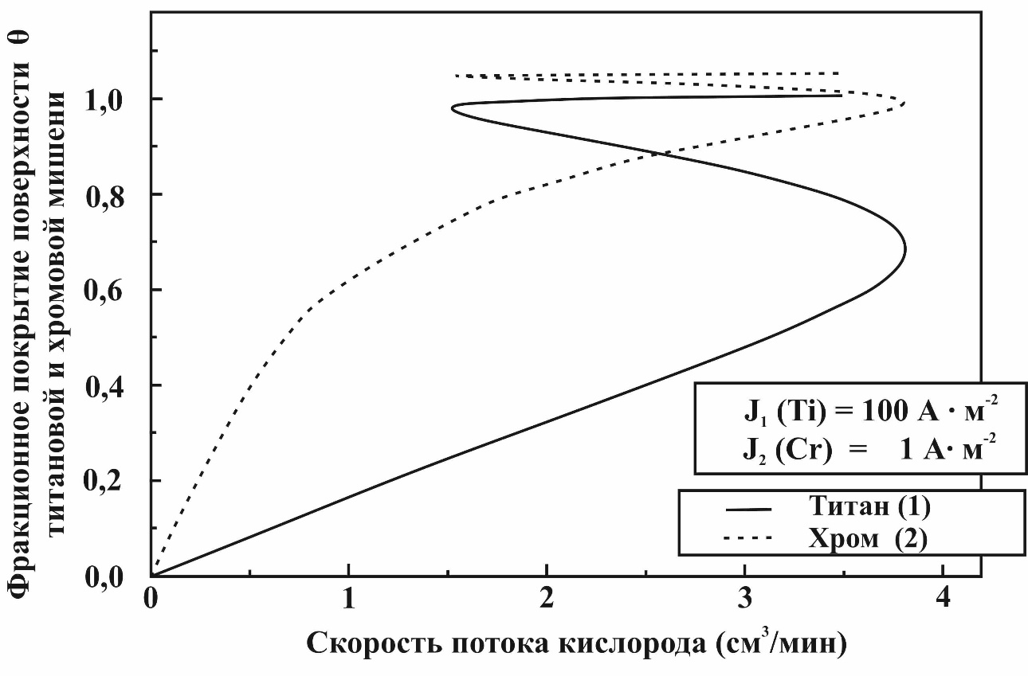

Рис. 8 Изменение доли покрытия поверхности и титановой и хромовой мишеней в зависимости от массы расхода кислорода. Численные данные, приведенные в таблице 1, были использованы для моделирования с сильно различающимися плотностями тока ионов аргона Ti и Cr.

Аналогичные результаты в отношении парциального давления реактивного газа были получены Моради и др. [31]. Они также предложили теоретическую модель, основанную на анализе Берга, и исследовали систему Ti-Al-O2. По результатам моделирования и экспериментальных измерений была определена только одна петля гистерезиса полного давления. Они пришли к выводу, что полностью исключить возникновение мульти-S-образной кривой для некоторых конкретных значений параметров невозможно и маловероятно наблюдать двойную петлю гистерезиса парциального давления реактивного газа. Они объяснили этот аргумент, принимая во внимание геттерный эффект каждой мишени. Поскольку эффект геттерирования является основным эффектом, ответственным за явление нестабильности, этот эффект, по отношению к первой мишени, может доминировать над другим эффектом, по отношению ко второй мишени. Они предположили, что вклад меньшего из них слишком мал, чтобы вызвать заметное изменение общей кривой , и поэтому наблюдается только один гистерезис. Совсем недавно Берг и Нендер [51] также представили реактивные модели для прогнозирования эволюции процесса совместного распыления. Они изучили реактивное совместное распыление титана и ванадия и пришли к выводу, что процесс двухмишенного реактивного распыления может быть довольно сложным. Подобно нашим теоретическим результатам, они получили только одну петлю гистерезиса скоростей распыления Ti и V, расположенную при одинаковых расходах критической массы реактивного газа. Последний пункт в их исследовании не обсуждался.

Наконец, среди множества компьютерных расчетов, выполненных на основе предложенной модели с использованием различных комбинаций геометрических характеристик камеры напыления, взаимодействия реактивного газа с поверхностью металла или реактивного газа с поверхностью соединения, выхода напыления, плотности тока ионов аргона или скорости прокачки, ни один расчет не позволил показать, что явление неустойчивости метода многоцелевого реактивного распыления и, в частности, общей скорости распыления может проявлять несколько петель гистерезиса. Тем не менее, экспериментальные результаты показали некоторые возможности окисления одной мишени при сохранении другой в режиме металлического распыления. Действительно, противоречия между теорией и экспериментом по парциальному давлению кислорода подтверждают обоснованность представленной модели. Поскольку давление реактивного газа можно соотнести с характеристической функцией, определенной Ларссоном и др. в [34] для реактивного распыления одной мишени и с использованием математических разработок, описанных в разделе 2.3 для двух металлических мишеней, эта функция была определена для различных плотностей тока ионов аргона.

#### Область неустойчивости и характеристическая функция

Из математической зависимости (23) можно рассчитать характеристическую функцию SL процесса двухмишенного реактивного распыления, используя аналитическую процедуру, описанную в разделе 2.1, и решая соответствующие уравнения. Из значений, приведенных в табл. 1, был определен SL для постоянной плотности тока , приложенного к хромовой мишени, и для различных плотностей тока титановой мишени. На рис. 9 показаны полученные результаты моделирования. На первый взгляд можно заметить, что для любой плотности тока хрома кривые, представляющие характеристическую функцию SL в зависимости от парциального давления кислорода, имеют «колокообразную форму», как наблюдалось ранее. Поскольку SL не зависит от скорости откачки, интересно подтвердить эти результаты данными, полученными на рис.4. Действительно, приняв, например, теоретическое значение скорости откачки около 600 л×с-1, пересечения графиков характеристической функции и значения скорости откачки (штриховая линия) позволяют определить размер и расположение области неустойчивости с точки зрения парциального давления кислорода. Тогда увеличение плотности тока Ti приводит к сдвигу и расширению зоны гистерезиса в сторону более высоких парциальных давлений реактивного газа и, следовательно, к более высоким массам расходам кислорода. Важно также видеть, что размер и положение петли гистерезиса линейно зависят от плотности тока, как это было получено ранее другими авторами для реактивного распыления одиночной мишени. Также был смоделирован обратный эффект ( (Ti) – постоянная и (Сг) – переменная) и получена аналогичная эволюция характеристической функции с плотностью тока хрома : линейное изменение области неустойчивости с приложенной плотностью тока к одной мишени при низких скоростях откачки.

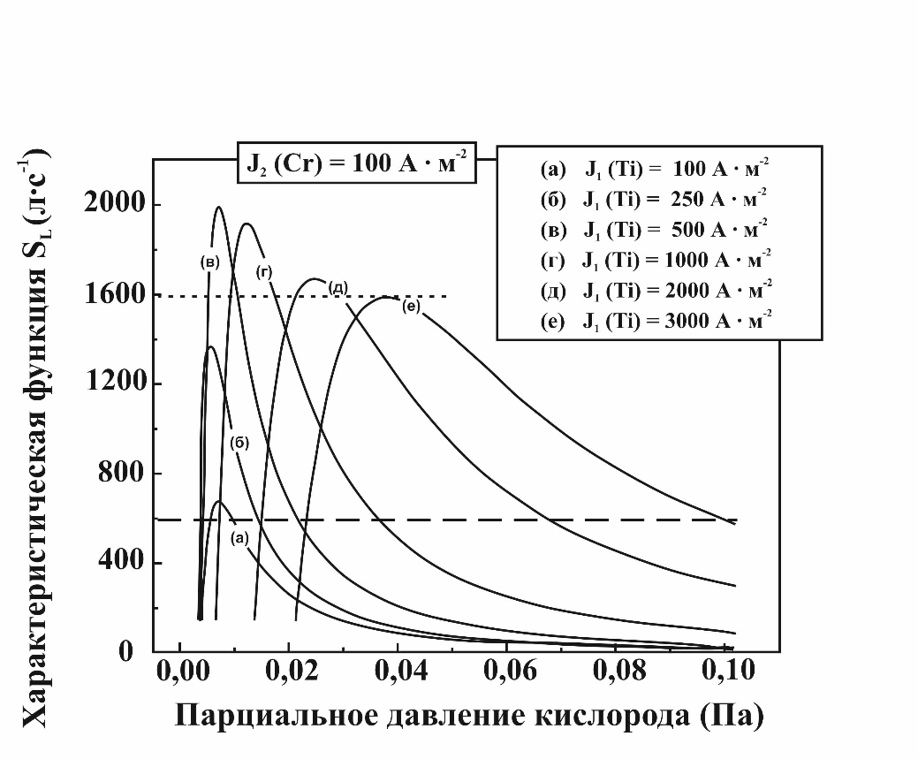

Рис. 9. Теоретическая эволюция процесса двухмишенного реактивного распыления с использованием системы титан-хром-кислород. Форма этой функции может быть явно изменена, если плотность тока, приложенного к одной мишени, поддерживается постоянной, а к другой - изменяется. Критическая скорость накачки Sc также зависит от плотности тока, поэтому явление гистерезиса может быть уменьшено или полностью устранено.

Предыдущие теоретические исследования [33] показали, что критическая скорость накачки (максимум характеристической функции) процесса одномишенного реактивного распыления не зависит от плотности тока, инжектируемого в эту мишень. Однако при наличии двух металлических мишеней можно заметить оригинальную и удивительную эволюцию критической скорости накачки Sc в зависимости от плотности тока одной мишени. Для (Ti) от 100 до 500 A·м-2 эта критическая скорость главным образом увеличивается. Таким образом, в отличие от процесса с одной мишенью, совместное распыление обладает интересными возможностями, в частности, позволяет влиять на размер зоны нестабильности не с помощью скорости откачки, как обычно, а с помощью соответствующей комбинации плотностей тока ионов аргона, подаваемых на каждую мишень. Иными словами, если взять в качестве примера постоянную скорость откачки S= 1600 л×с-1 (точечная линия) на рис. 9, то оптимум Sc характеристической функции может располагаться выше или ниже этой произвольной границы в зависимости от плотности тока ионов аргона (Ti). Далее, для (Ti) = (Cr) = 100 A·м-2 критической скоростью откачки является наименьшее значение Sc для исследованных плотностей тока (700 л×с-1). Кроме того, эта критическая скорость значительно ниже теоретической скорости откачки, предсказанной моделированием для реактивного напыления на одну мишень ( 1200 л×с-1 для одиночных систем, таких как Ti-O2 и Cr-O2, и для плотности тока =100 A·м-2 [33]). Эта разница Sc между одиночной системой и двумя мишенями пока является теоретическим результатом, но ее можно объяснить, предположив, что при низких плотностях тока каждая мишень поставляет металлические частицы, работает как система откачки и таким образом может способствовать снижению критического порога скорости откачки, необходимого для устранения явления гистерезиса. Эта разница в Sc между одной системой и двумя мишенями пока является теоретическим результатом, но ее можно объяснить, предположив, что при малых плотностях тока каждая мишень поставляет металлические частицы, выполняет роль гетерной системы откачки и таким образом может способствовать снижению критического порога скорости накачки, необходимого для устранения явления гистерезиса.

С увеличением плотности тока Ti до 250 A×м-2 критическая скорость откачки также возрастает, но все еще остается ниже принятой в качестве примера S=1600 л×с-1. Наконец, плотность тока (Ti) должна достигать 500 A·м-2, чтобы получить максимум критической скорости откачки Sc Для значений Ti), содержащихся между 500 и 2000 A×м-2, оптимум характеристической функции находится выше произвольной скорости 1600 л×с-1. Затем для этого диапазона плотностей, как показывают теоретические расчеты, может возникнуть явление нестабильности в процессе совместного напыления. Его положение смещается в сторону более высоких давлений кислорода и, соответственно, более высоких масс расхода кислорода с ростом плотности тока, как это было замечено для процесса с одной мишенью, но его ширина уменьшается для высоких плотностей (см. кривые (г) и (д) при (Ti)=1000 и 2000 A×м-2, соответственно). Поэтому при работе с высокой плотностью тока на первой мишени при слабополяризованной второй для полного окисления обеих мишеней требуется значительно большее введение кислорода (область нестабильности смещается в сторону больших скоростей потока), но критическая скорость откачки Sc и размеры гистерезиса уменьшаются. В нашем примере при повторном увеличении (Ti) до 3000 A×м-2 характеристическая функция снова уплощается, и ее максимум располагается ниже 1600 л×с-1: петля гистерезиса исчезает.

В связи с техническими ограничениями, связанными с насосной группой (максимум 200 л×с-1) и мощностью генераторов, проверить эти результаты моделирования достаточно сложно, поэтому наши экспериментальные ограничения не позволили нам полностью проверить предложенную модель. Тем не менее, были проведены некоторые измерения содержания реактивного газа при различных скоростях откачки (от 50 до 200 л×с-1), которые дали результаты, согласующиеся с теоретическими предсказаниями. Однако экспериментальные значения скоростей откачки (50 л×с-1< SExp < 200 л×с-1) очень далеки от теоретических значений (Sthe = 2000 л×с-1), необходимых для подтверждения достоверности модели. Кроме того, учитывая порядок величины моделируемых значений не только скоростей накачки, но и плотностей тока ионов аргона (до нескольких тысяч A·м-2), проверить неожиданную эволюцию характеристической функции на нашем экспериментальном устройстве не только трудно, но и не представляется возможным в силу определенных технических и физических ограничений создания насосных групп и генераторов, способных достигать нескольких сотен литров в секунду и ампер на квадратный метр. В лабораторных масштабах можно ожидать некоторых изменений характеристической функции, а точнее, эволюции размеров и габаритов области неустойчивости при условии уменьшения площади поверхностей мишеней и стенок камеры для увеличения плотности тока и привлечения нескольких насосных групп для легкого достижения критической скорости откачки в процессе совместного напыления.

Следовательно, расчеты характеристической функции реактивного метода, использующего две металлические мишени, пока носят гипотетический характер, но должны быть подтверждены будущими экспериментальными результатами. Кроме того, представленная модель позволяет хорошо предсказать эволюцию парциального давления кислорода, а поскольку давление кислорода и характеристическая функция тесно связаны, то практические исследования этой функции также должны подтвердить результаты моделирования. Можно предложить использовать более двух мишеней в реактивной атмосфере, и при рассуждениях, аналогичных приведенным в данной работе, уменьшить или полностью устранить области нестабильности в процессе многомишенного реактивного распыления не за счет использования различных скоростей откачки или изменения площади поверхности стенок, а за счет изменения плотности тока ионов аргона, подаваемых на каждую мишень. Этот метод может стать новым способом устранения и контроля гистерезисных явлений в реактивном напылении.

# Заключение

На основе проведенного ранее теоретического анализа реактивного напыления с одной металлической мишенью была разработана математическая модель процесса напыления двух отдельных мишеней с использованием одного реактивного газа. Первая цель предложенной модели - более глубокое понимание нестабильностей реактивного метода с целью определения оптимальных рабочих точек для синтеза периодических и оригинальных многослойных покрытий.

Несмотря на то, что в данной теории используются некоторые упрощающие предположения, изменения парциального давления реакционного газа с учетом массового расхода была правильно предсказана расчетами. Было проведено экспериментальное исследование системы титан-хром-кислород, которое показало, что только одна петля гистерезиса парциального давления кислорода измеряется так, как априорно получено из моделирования.

Также было исследовано влияние плотности тока ионов аргона, подаваемых на одну мишень, с точки зрения размера и положения области нестабильности. Теоретические расчеты показали, что между критическим расходом реактивного газа и плотностью тока может быть установлена линейная зависимость, как это обычно наблюдается для процесса с одной мишенью. Этот результат был также определен из расчетов характеристической функции двухмишенного метода, но для плотностей тока близких Ti и Cr и для низких скоростей откачки. Фактически разработанная модель позволила предсказать весьма неожиданные и оригинальные изменения характеристической функции и особенно критической скорости откачки. Применяя соответствующие плотности для каждой мишени и эффективную скорость откачки, возможно, удастся уменьшить или полностью устранить явления нестабильности при реактивном совместном распылении. Пока эти результаты носят теоретический характер, но при использовании соответствующих экспериментальных условий и устройств они должны быть частично проверены и позволят полностью подтвердить теорию.

Тем не менее, давление реактивного газа и характеристическая функция не дают достаточной информации о состоянии и хронологии загрязнения каждой мишени. Поскольку теоретические результаты, полученные на основе модели, не смогли корректно предсказать скорость распыления Ti и Cr мишеней в режиме металлического или комбинированного напыления, целесообразно полностью изменить некоторые гипотезы, принятые в теории, или модифицировать некоторые подходы, в частности, о взаимодействии реактивного газа с поверхностью или микроскопических эффектах, обусловленных плазмой.

Таким образом, с помощью представленной модели реактивное напыление двух металлических и несвязанных мишеней может быть исследовано и смоделировано, на первый взгляд, исключительно в терминах парциального давления реактивного газа. Сложность различных механизмов и явлений, происходящих в реактивном процессе, увеличивает трудность понимания и контроля технологии, а значит и свойств, и характеристик слоев. Более того, моделирование и симуляция многоцелевого распыления должны рассматриваться как ценный инструмент для прогнозирования новых возможностей и характеристик многофункциональных мультислоев.